Урок внеклассного чтения по литературному краеведению в 7 классе
Тема: «Земля моя прекрасная!»
(Образ «малой родины» в творчестве местных авторов и художников).
Урок внеклассного чтения по литературному краеведению включен в планирование с целью воспитания у учащихся любви к природе родного края.
Список литературы для самостоятельного изучения:
- Е.Бевз . Сборник «С любовью к городу».
- Н.Вершинина. Сборник «Я жизнь люблю такой, какая она есть».
- И.Набатов. Сборник «Клин седых журавлей».
- Е.Ткач. Сборник «Рисует время кистью лет».
- В.Шуст. Сборник «Отчий край».
Цели:
- познакомить учащихся с творчеством местных авторов и художников;
- углубить знания учащихся о «малой родине» через артефакты «провинциальной» культуры;
- развивать словесно-образное мышление;
- воспитывать у учащихся любовь к родному краю через приобщение к творчеству местных авторов и художников.
Задачи:
- дать учащимся представление об основных особенностях «провинциальной литературы»;
- познакомить с биографическими событиями и этапами творческого пути представителей «провинциального» искусства;
- осветить роль «малой родины» в жизни и творчестве человека;
- совершенствовать умение учащихся анализировать произведения как артефакт культуры.
Оборудование:
1. Эпиграф к уроку: Ты вся - во мне, ты вся - моя, словно березка ясная,
Любовь моя и жизнь моя, земля моя прекрасная!
И.Набатов
Красотой надо любоваться…
И. Набатов

2. Тексты произведений.
3. Картины художников.
4.Выставка книг.

5.Словарь русского языка: /Под ред. Н.Ю.Шведовой.-23-е изд., испр.- М.: Рус. яз., 1991.
Ход урока
Организационный этап
Слово учителя. Сегодня на уроке внеклассного чтения мы будем говорить о нашей «малой родине». Цель урока - продолжить знакомство с образным миром «местных авторов»: И.В.Набатова, Н.Е.Вершининой, увидеть красоту пейзажей в полотнах художников: Бурматова Г.С. и Романова А.К.
Основная часть
На фоне песни «С чего начинается Родина» монолог учителя.
С чего начинается Родина? Этот вопрос хоть раз в жизни задает себе каждый из нас. Кто-то осмыслил это понятие уже сейчас, кто-то поймет радость и щемящую боль от встречи с родиной только в разлуке с ней…
Все чаще и чаще мне вспоминается село Светлое в Краснозерском районе, где я родилась и росла. Оно действительно Светлое, и воспоминания о нем чистые и прекрасные… Помню березовую рощу, огромную пеструю поляну… Каких только цветов мы здесь не рвали! Колокольчики и кашку, горошек и ковыль…
Особенно мы любили бывать в роще летом. Она встречала прохладой, радостным щебетом птиц и шелестом молодой листвы… А березка с тех пор стала моим любимым деревом. Помните, как у Набатова?
Стихотворение «Березка» И.Набатова наизусть читает ученик
В платье из тонкого ситца
Стоит среди поля она,
А рядом парами дымится
Вся в солнечных бликах весна.
А рядом такое цветенье
Такая вокруг благодать-
Любого поэта творенье
Не в силах всего передать.
И бедным покажется слово,
Чтоб выразить всю красоту-
Безбрежность небесного крова,
Березки родной красоту.
Исток нашей радости тихой…
И путник отметить рад-
Недаром природа-портниха
Ей сшила столь скромный наряд.
Любовь к ней людей негасима…
Березку у нас всюду чтут,
Как девушки доброе имя,
В обиду ее не дают.
Обобщение учителя В этом стихотворении И.В.Набатов сумел передать не только красоту всеми любимой березки, ее простоту и изящество, но и рассказал об огромной любви к нашей с вами «малой родине».
С чего начинается родина для И.В.Набатова? Какие мысли передает автор через этот пейзаж? С чего начинается Родина для вас?
Реализация домашнего задания (Дети читают сочинения, написанные дома).

Роман Р. Родина
У каждого человека есть такое место, куда бы он хотел вернуться после долгой разлуки или жить там. У меня есть такое место. Это мой родной и любимый город Карасук.
Карасук для меня - самый лучший город в Новосибирской области. Я горжусь своим городом. В мире много того, что вызывает восхищение, но как же слепы люди, которые живут здесь и не видят красоты родного края! Можно не побывать в Греции, не насладиться чудными видами Италии, но достаточно лишь раз почувствовать всю прелесть нашей родной карасукской природы, чтобы навсегда полюбить эти места.
Могучие тополя и клены шумят своими кронами, переговариваясь с белой березой.
А сколько в наших краях грибов и ягод, чудодейственных трав и благоухающих цветов!
У нас есть краеведческий музей, где собраны предметы старины, рассказывающие об истории района. Есть и картинная галерея. Гордятся карасучане своей историей и людьми. Они у нас особенные, талантливые.
Обобщение учителя
Действительно талантливые. Талантливо любовь к «малой родине» у И.Набатова выплеснулась в такие строки (чтение эпиграфа к уроку).
Реализация исследовательской работы «Жизнь и творчество И.Набатова»
1-й ученик. Ивана Набатова называют певцом земли Карасукской.
Детство и юность Набатова выпали «на суровые дни, когда над страной лютовала беда». Какими были эти годы, поэт напишет потом: «Был голод. Хлеб не часто видели в доме. Не было ни спичек, ни соли…А вкус печеного хлебушка остался в памяти на всю жизнь». Никогда не мог забыть Иван Васильевич тяжелый детский труд.

Мне, мальчишке, не внемля,
Вдруг упали быки.
И изрядно напуган,
Я поднять их не смог-
У блестящего плуга
Рядом с ними прилег.
В 1944 году Иван Набатов обращается в военкомат с просьбой отправить его на войну. Получает отказ. Решил схитрить. Прибавил себе год и сразу же ушел в Красную Армию.
2-й ученик На всю жизнь остался в памяти сибиряка переход через пустыню Гоби. Это был трудный переход – полк шел к древним сопкам Хингана целый месяц. Была очень сильная жара, хотелось пить до боли. Но сила духа была сильнее жажды - и японцев разбили…
Вскоре после разгрома Квантунской армии почтальон принес родным похоронку на И.В.Набатова. Но родные верили, что он жив. Только в 1951 году вернулся солдат, разлученный войной с родными на долгих 7 лет.
3 – ученик Послевоенные годы были очень сложными и противоречивыми для И. Набатова. Но в его жизни неразделимы три главных понятия: Родина, Карасук, Семья.
Набатов тесно связан с Карасуком, и свою любовь городу, людям, семье он принес и в поэзию, и в прозу. Он создал образ родного города. Вне малой родины для него ничего нет: ни стихов, ни жизни, ни любви, ни славы. Вне Карасука сибиряк не мыслил себя никогда.

Чтение стихотворений учащимися И.Набатова наизусть
«Земля моя»

Ты вся – во мне, ты вся – моя, Приемлю всё! Объемлю – всю!
Словно берёзка ясная, Смотрю – и сердце плавится,
Любовь моя и жизнь моя, Любовь моя и боль моя,
Земля моя прекрасная! Земля моя, красавица!

«Пахнет воздух ароматом почек»
Пахнет воздух ароматом почек, Солнце поднимается всё выше,
Набухают соком деревца. С каждым днём теплей его лучи.
И вот-вот проклюнется листочек, И над дальней рощей снова слышен
Чуточку похожий на птенца. Птичий грай, что завели грачи.
У скворцов сейчас свои мотивы-
Песенки, чарующие всех…
А в полях – весенних вод разливы
А в лесах, как сахар, тает снег.

«Сибирский соловей»
Под солнцем, неистов и звонок, А хлеборобы, как награду,
Чуть трепеща в бездонной сини, На зябь парящую присев,
Самозабвенно жаворонок Вбирают сердцем все рулады
Слагает песню о России. Певца, чей радует напев.
Он славит в ней родную землю, Чаруя, нежно песня льется,
Большое небо, лепет вод. И люди благодарны ей…
И чародею чутко внемля, Над степью пульсом жизни бьется
Весна дуэтом с ним поёт Земли сибирской соловей.

Анализ стихотворения И.Набатова «Сибирский соловей»
Ученикам предлагается ответить на следующие вопросы
Какую картину рисует ваше воображение?
Какие художественные средства использует автор для создания образа соловья и картин родной природы?
-Можем ли мы назвать И. Набатова «сибирским соловьем? Почему?
Слово учителя
Несмотря на то, что это красивые стихи, но их нельзя относить к элитной культуре, потому что написаны они непрофессиональным поэтом. Это «провинциальные» тексты «провинциальной « литературы».
«Провинциальная» литература- это литература, написанная и изданная в провинции.
Писал И.Набатов и прекрасные этюды.
Словарная работа (со словарем работает группа учащихся).
Этюд. Небольшое по объему произведение (научное, критическое), посвященное частному вопросу. Литературный этюд.
Плес. Широкое водное пространство между островами, перекатами, изгибами. Речной плес.
Скрадок (охот.) – укрытие (обычно в виде шалаша) для подкарауливания зверя или дичи.
Сумно (диал.)– мрачно, печально.
Выразительное чтение этюда «На крыльях любви» учеником
Кто не знает Кукаринских плесов?! Даже в настоящее время они славятся обилием водоплавающей дичи, а этак лет двадцать назад утки даже в огородах крестьян гнездились. На берегах водоема бегало, хлопая крыльями, свистя на все голоса великое множество различных видов куликов.
Открывали мы летнее - осеннюю охоту на основном Кукаринском плесе. Я сидел в лодке в камышах. Напротив меня на другом берегу белело опрятными домиками село. Как обычно бывает в вечерние часы, утка тянула над водой на закат солнца. И оно большое, краснобокое, словно притягивало стаю за стаей. Касатая, чернядь, шилохвость со свистом рассекали воздух над головой.
Я уже хотел выплыть на стоянку, когда услышал своеобразный свист- перекличку степного кулика- кроншнепа. Стая серых птиц с большими серповидными летела на соседний скрадок, откуда раздался выстрел. Одна из птиц выпала из стаи, и часто махая крыльями, пошла на снижение над водной гладью. И с нею вместе, крича, внезапно снизилась вся стая. Сбившись в кучу, она подняла на своих крыльях раненую птицу и понесла ее над водой к видневшемуся в туманной дымке другому берегу. Я видел - стая долетела и вместе с товарищем приземлилась на песчаную отмель. Мне стало сумно и подумалось: каждый ли человек способен на такую любовь к ближнему и не оставить своего собрата в беде?!
Аналитическая беседа
Ученикам предлагается ответить на следующие вопросы
Понравился вам этюд? Что удивило вас в нем? Каким вам видится автор?
В каком предложении, на ваш взгляд, заключена основная мысль?
Как автору удалось передать не красоту родной природы?
О верности какой птицы ходят легенды? Какие легенды о птицах вам известны?
Чтение этюда «Лебединое сердце» учителем
Ученикам предлагается ответить на вопрос
Какие чувства хотел донести до нас автор?
О верности лебединой ходят легенды, сложены песни. Все верно: лебеди не переносят разлуки друг с другом. Сложив крылья, с поднебесья падает на землю и разбивается лебедь, когда от рук браконьеров погибает его подруга. Верность лебединая - в поверьях и предсказаниях народа. Только человек с жестоким сердцем поднимет на лебедя ружье.
Красотой надо любоваться, а не убивать. Убивший эту прекрасную птицу обязательно будет наказан, что-то с ним обязательно случится, говорят старые люди. И хорошо, что в это верят, иногда и мистика служит охране природы.
… Давно это было, а все вижу я как вот сейчас. У озера, запорошенного первой ночной метелью, я остановился, чтобы напоить лошадей. И в осенней чуткой тишине вдруг услышал над головой лебединое чарующе-грустное «клинк- клинк- клинк». Поднял голову, увидел в небе кружащихся четырех лебедей двух белых и двух пепельно-серых. «Родители с выводком,- мелькнула мысль. – Что-то здесь не так. Лебеди давно отлетели на юг, а эти зимы дождались».
А лебеди продолжали кружиться, но вот один из них, самый крупный, повернулся носом прямо к югу и запели над моей головой его звучащие струнами арфы крылья. И остальные двое членов семьи направили полет вслед за ведущим, и только четвертый, серый лебедь, полетел в сторону и как-то неестественно опустился на заснеженную пашню. Родители вернулись к нему, заходили с кликами вокруг, словно уговаривая еще раз подняться в небо. Так повторялось несколько раз. Детеныш поднимался в небо и вновь садился. Садились возле него и родители.
К вечеру стал крепчать мороз. Кроваво- красным шаром садилось за горизонт солнце. Лебеди снова поднялись в воздух. Полет их был энергичнее, стремительнее, чем раньше, они быстро набирали высоту. И Серый, как я его назвал, был с ними. «Ну, кажется, все, улетят»,- с облегчением подумал я, следя за лебединой семьей. Но вдруг Серый отвернул в сторону, быстрее замахал крыльями, набирая высоту, затем сложив их, камнем пошел к земле. Он ударился грудью о мерзлый берег водоема. Я подбежал к нему, взял на руки
разбитое тело, заглянул в глаза. А глаз-то и…не было. Лебедь был слеп от рождения. Он убил себя, чтобы близкие его без обузы продолжили путь на юг, где много-много солнца и синее небо отражается в ультрамариновой воде.
Слово учителя
Произведения Набатова о нашем крае – это нечто особенное в «провинциальной» литературе и в то же время удивительно простое. В его произведениях мы чувствуем огромную любовь к своей земле.
Есть у него стихотворение о Городе. Музыку написал Н. Штраус.
Звучит песня «Мой город Карасук» на слова И.Набатова исполняют учащиеся.
Звучит песня «Мой город Карасук» на слова И. Набатова в исполнении учащихся.
Не сложил о тебе я ни слова,
Город мой,у тебя я в долгу.
Прохожу я по улицам новым
И волненья сдержать не могу.
Уезжая и вновь приезжая,
И встречаясь после разлук,
Я тебе мирной жизни желаю,
Милый сердцу, родной Карасук!
Городов на земле очень много,
Но роднее тебя в мире нет.
Из дорог всех - к тебе лишь дорога,
Будто клином сошелся весь свет.
Уезжая и вновь приезжая,
И встречаясь после разлук,
Я тебе только счастья желаю,
Милый сердцу, родной Карасук!

Слово учителя
Но не только Набатов, но и другие местные «провинциальные авторы признаются в любви своей «малой родине». Это Е.Бевз, Н.Вершинина, Е.Ткач, В.Шуст).
Чья судьба и чье творчество вас заинтересовали особенно?
Реализация исследовательской работы
(сообщение учеников о Н Вершининой).
Сообщение ученика о Н.Е.Вершининой.
Родилась Нина Егоровна в 1940 году в Карасуке в многодетной семье. Училась в средней школе №1. После окончания Куйбышевского педучилища, а затем Новосибирского педагогического института работала в г. Карасуке учителем. Долгое время жила в Киргизии, где работала в школе для детей- инвалидов.
В 90-х годах Н.Вершинина возвратилась в Карасук, работала в школе №1, но библиотекарем. Стихи писала всегда, но никогда не публиковала, потому что была излишне скромна.
Поэтесса очень любила наш провинциальный городок.
Ее стихотворение «Мой городок в заснеженных степях» трогательно и полно любви.

Чтение наизусть стихотворения Н.Вершининой «Мой городок в заснеженной степи» ученицей.

Мой городок в заснеженных степях
Всегда был мне родным и очень близким,
И, находясь вдали, в чужих краях,
К нему стремлюсь с поклоном низким.
Когда я слышу слово Карасук,
В моих глазах горячие слезинки,
И сердца учащенный слышу стук,
Мой городок, святы к тебе тропинки.
Навеки, видно, связаны с тобой,
И даже смерть нас разлучить не смеет.
Мой Карасук - ты близкий и родной
Любовь к тебе хранит меня и греет.
Ученикам предлагается ответить на вопросы
- Какой устойчивый образ - символ малой родины рисует ваше воображение?
- Какие мысли передает автор в этом стихотворении?
- Какие детали свидетельствуют о настроении и миросозерцании поэтессы?
Слово учителя
Любовь к родному краю нашла отражение и в творчестве местных художников. В их картинах - восприятие прекрасного, родство с бескрайними просторами.
«Экскурсия в картинную галерею». «Штрихи к портретам местных художников».
Сообщения о художниках.
1-й экскурсовод. Бурматов Геннадий Степанович родился в 1925 году в с. Кукарка Карасукского района. Много лет работал в Карасукском народном театре художником - оформителем, создавал декорации к спектаклям. Играл на сцене народного театра как актер.
Принимал участие в выставках народного творчества. Сейчас Геннадий Степанович пенсионер, но все равно не расстается с красками и кистями.
Художник любит свой город, родную природу с ее колками и голубыми озерами.
В Карасукском краеведческом музее есть несколько его картин:«Зимка», «Троица», «Гроза надвигается».

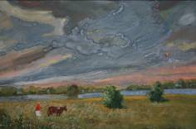
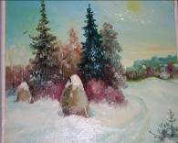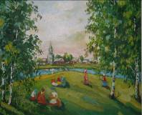

2- экскурсовод. Романов Александр Кузьмич начал рисовать с детства. Занимался живописью, карикатурой. Серьезно начал писать с 1976 года. Учился у Набатова В.В., знаменитого ленинградского художника, нашего земляка, брата И.В. Набатова.
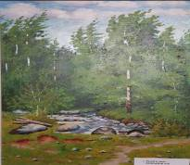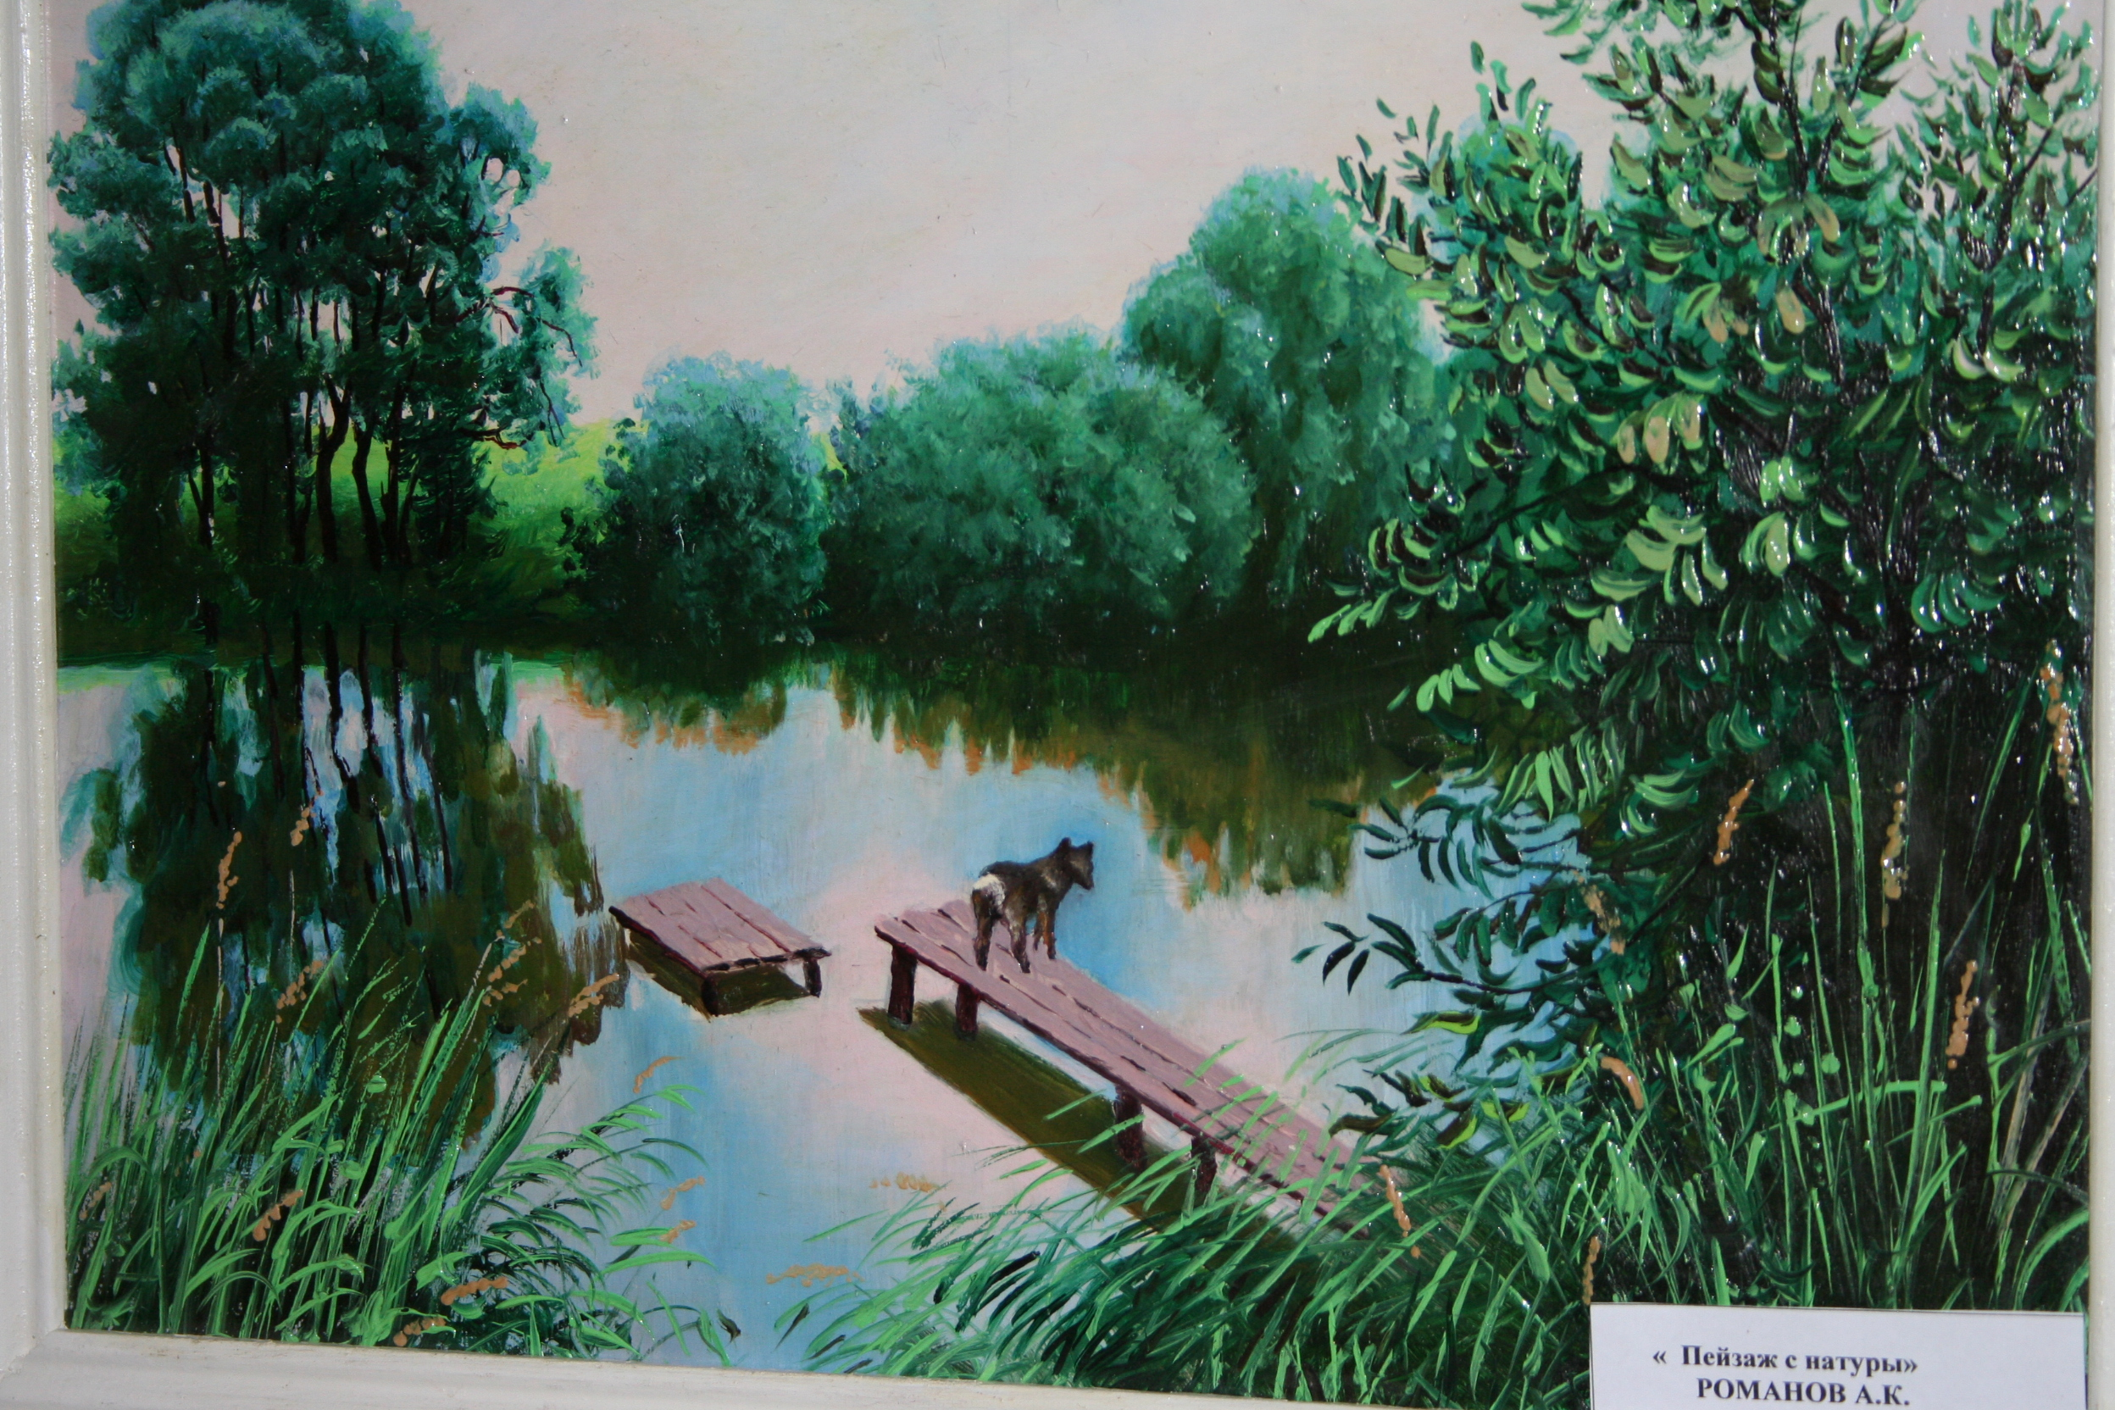
Слово учителя.
Как вы поняли, стихи И.Набатова, Н.Вершининой и картины художников объединяет одна большая любовь- любовь к «малой родине».
Реализация домашнего задания Мини-презентация «В картинной галерее г. Карасука». (Работа по картине Бурматова Г.С. «Гроза надвигается»).
3-й ученик Г. Бурматов отдаёт в творчестве предпочтение пейзажным зарисовкам. Своё «особое предназначение» видит в прославлении своего края. Одна из любимых картин - «Гроза надвигается».
Работа по картине «Гроза надвигается».
Что изобразил художник на картине? Каким настроением она проникнута?
Какие краски использует живописец? Какие слова И.В.Набатова созвучны этой картине? («Нужно любить все живое», «красотой нужно любоваться»).
Заключительный этап. Слово учителя.
Да, действительно, красотой надо любоваться, любить и беречь все, что нас окружает. С любви к малой родине начинается большая любовь к Отечеству.

